HOTEL UNION

Folgarida

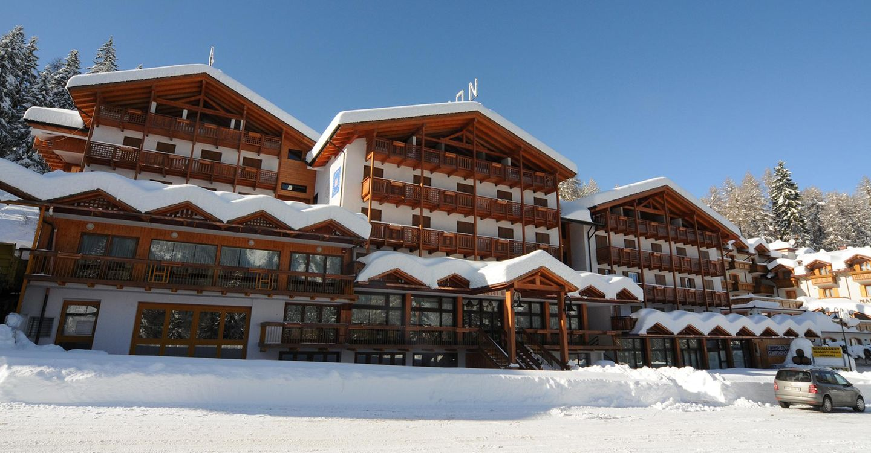

Descrizione Struttura & Galleria Fotografica: https://www.futuravacanze.it/cataloghi

Periodo | Mezza  Pensione | Netto  Gruppi |  |  | Riduzioni
Periodo |  |  |  | 3° letto | 4°letto |  | 3°/4°letto
Periodo |  |  |  | 8/12 anni | 3/12 anni |  |  | adulti
19/12-28/12 | 3 notti | 201 |  | 50% | 50% |  |  | 30%
24/01-31/01 | 7 notti | 469 |  | 50% | 50% |  |  | 30%
31/01-07/02 | 7 notti | 469 |  | 50% | 50% |  |  | 30%
01/03-08/03 | 7 notti | 581 |  | 50% | 50% |  |  | 30%
08/03-15/03 | 7 notti | 511 |  | 50% | 50% |  |  | 30%
Quote per persona valide in Camera Classic per gruppi minimo 25 persone paganti

SPECIALE SOGGIORNO 3° LETTO 3/8 ANNI
Quota soggiorno 3° letto 3/8 anni gratuito in camera tripla, riduzione del 50% in camera quadrupla

INIZIO/FINE SOGGIORNO: Consegna camere dalle ore 17.00, rilascio entro le ore 10.00.

SUPPLEMENTI: doppia uso singola 50% (max 10% del contingente camere confermato)

BABY 0/3 ANNI: gratuiti, pasti da menu inclusi; culla su richiesta alla prenotazione e ad esaurimento € 10 a notte da pagare in loco

(accettata culla propria senza supplemento).

DA PAGARE IN LOCO: garage, su richiesta, € 12 a notte; tassa di soggiorno secondo ordinanza comunale

ANIMALI: ammessi di piccola taglia, (solo cani max 10 kg), escluso aree comuni, € 25 a notte da pagare in loco, da richiedere al

momento della prenotazione .
GRATUITA’: 1/25 paganti quota intera

